Medieninformation
IT-Sicherheit in besten Händen
noris network: SIEM per SOC macht Digitalisierung praxistauglich
Nürnberg, 1. Juni 2022 – Mit der Einführung digitaler Technologien steigen die Anforderungen an die Unternehmens-IT enorm. Häufig fehlt es allerdings an Fachpersonal, um die neuen Herausforderungen mit Risikomanagement und Cyberbedrohungen meistern zu können. noris network, Betreiber von kritischen Infrastrukturen und Applikationen, hat ein Security Operation Center (SOC) im Betrieb, das speziell für die hohe Komplexität im Zusammenhang mit Security Information and Event Management (SIEM) ins Leben gerufen wurde.
Oft mangelt es in Organisationen an Fachkräften, um dem Trend in Richtung Digitalisierung auch in sicherheitstechnischer Hinsicht folgen zu können: Mit einem Security Information and Event Management (SIEM) in Kombination mit einem SOC sind Unternehmen in der Lage, digitale Geschäftsstrategien zu verfolgen, ohne die Konzentration auf die Sicherheit vernachlässigen zu müssen. Dazu Peter Bitterlich, Key-Account Manager bei noris network: „Ein managed SOC mit einem SIEM-System im Hintergrund schlägt mehrere Fliegen mit einer Klappe. Die hohen Anfangsinvestitionen für die Implementierung und Folgekosten für die Administration entfallen. Stattdessen werden die Herausforderungen von heute und morgen von versierten Spezialisten gelöst.“ Zu den weiteren Vorteilen gehören kürzere Projektlaufzeiten, weniger Fehlerrisiken und ein kritischer Blick von außen.
SOC: Sicherheit rund um die Uhr
Das SOC von noris network umfasst ein Expertenteam, das Cybersicherheits-Incidents 365 Tage im Jahr und rund um die Uhr überwacht, erkennt, analysiert und behebt. Der Aufgabenbereich des noris network SOC beschränkt sich dabei nicht nur auf die Erkennung von Bedrohungen, sondern erstreckt sich zudem auf deren Analyse, die Untersuchung der Quelle, die Berichterstellung über aufgedeckte Schwachstellen und das Verhindern ähnlicher Vorfälle in der Zukunft. Das Team behandelt Probleme in Echtzeit und sucht gleichzeitig kontinuierlich nach Möglichkeiten, um den Sicherheitsstatus des Kunden zu optimieren. „SIEM rechnet sich nicht erst, wenn Angriffe abgewehrt und Folgekosten sowie existenzielle Risiken minimiert werden konnten, sondern fungiert als übergreifende und kontinuierliche Prozessoptimierung“, so Peter Bitterlich. Davon profitieren vor allem Organisationen mit besonders schützenswerten Daten wie Banken, Unternehmen aus dem Gesundheitswesen und Einrichtungen der Öffentlichen Hand.
______________________________________________________________
Verfügbares Bildmaterial
Folgendes Bildmaterial steht druckfähig im Internet zum Download bereit:
https://kk.htcm.de/press-releases/noris/

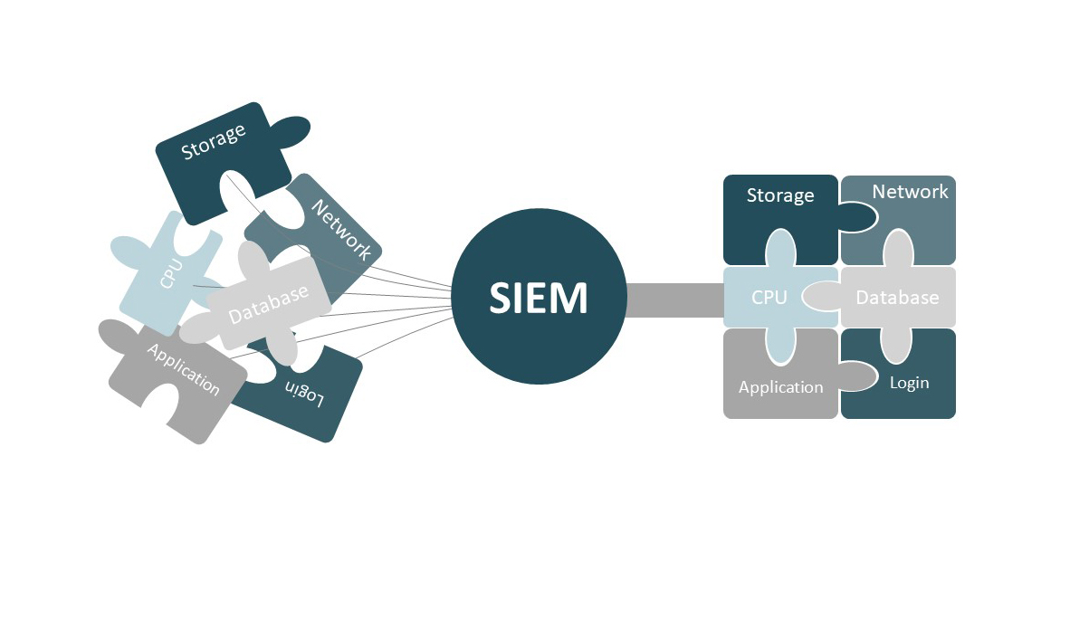  Bildquelle: noris network  SIEM vereint unterschiedliche IT-Komponenten in einem gesamtheitlichen Sicherheitskonzept |   Bildquelle: noris network  Peter Bitterlich, Key-Account Manager bei noris network

noris network AG
Die Nürnberger noris network AG bietet Unternehmen und Organisationen mit den Branchenschwerpunkten Banken/Versicherungen, Automotive/Industrie, Softwareentwicklung und Öffentliche Verwaltung maßgeschneiderte ITK-Lösungen in den Bereichen IT-Outsourcing, Managed Services, Cloud Services sowie Network & Security. Technologische Basis ist eine leistungsfähige IT-Infrastruktur mit noris network-eigenen Hochsicherheitsrechenzentren – darunter mit Nürnberg Süd und München Ost zwei der anerkannt modernsten und energieeffizientesten Rechenzentren Europas. Neben kundenspezifischen Lösungen und Services für klassische und virtualisierte IT-Infrastrukturen bietet noris network PaaS-Providing auf eigenen Cloud-Plattformen und mit Managed Kubernetes auch Services für die automatisierte Skalierung von Ressourcen (Container). Weitere, standardisierte Premium-Rechenzentrumsprodukte fasst das Unternehmen unter der Marke datacenter.de zusammen.
Die noris network AG ist mit ihren gesamten Geschäftstätigkeiten für ihre durchgängige Qualität und ihre Sicherheit im Service- und Informationssicherheitsmanagement nach ISO/IEC 20000-1, ISO/IEC 27001 und ISO 9001 zertifiziert. Im Bereich „Sicherheitsmanagement für bauliche Objekte“ ist noris network als erster Rechenzentrumsbetreiber nach VdS-Richtlinie 3406 zertifiziert, zudem sind die maximalen Verfügbarkeits-, Schutz- und Energieeffizienzklassen des Rechenzentrums München Ost nach EN 50600 bestätigt.
Die Rechenzentren Nürnberg Mitte und Nürnberg Süd sowie München Ost haben das ISO 27001-Zertifikat auf Basis von IT-Grundschutz des BSI erhalten. Am Standort Nürnberg Süd bietet noris network die einzigartige Möglichkeit, ein Colocation-Rechenzentrum mit TÜViT TSI Level 4 zu nutzen. Weitere Zertifikate, die der IT-Dienstleister vorweisen kann, sind PCI DSS, TISAX und ISO 14001 Umweltmanagement. 1993 gegründet, zählt die noris network AG zu den deutschen Pionieren auf dem Gebiet moderner IT-Dienstleistungen und betreut heute renommierte Unternehmen wie adidas AG, Consorsbank, Flughafen Nürnberg GmbH, Firmengruppe Max Bögl, Küchen Quelle GmbH, Schmetterling Reisen GmbH & Co. KG, Teambank AG u. v. m.
Hauptsitz:
noris network AG, Thomas-Mann-Straße 16 - 20, 90471 Nürnberg, Deutschland
Telefon: +49 911 9352-0, Fax: +49 911 9352-100
E-Mail: vertrieb@noris.de, Homepage: www.noris.de

Kontakt:  noris network AG  Kirsten Meier  Thomas-Mann-Straße 16 - 20  90471 Nürnberg  Tel.: +49 911 9352-0  Fax: +49 911 9352-100  E-Mail: kirsten.meier@noris.de  Homepage: www.noris.de | Presse-Kontakt:  HighTech communications GmbH  Brigitte Basilio  Brunhamstraße 21  81249 München  Tel.: +49 89 500778-20  Fax: +49 89 500778-77  E-Mail: b.basilio@htcm.de  Homepage: www.htcm.de

